Martes
25
de abril

Tercero de Primaria
Matemáticas

Contemos paquetes II

Aprendizaje esperado: resuelve problemas de división (reparto y agrupamiento) mediante diversos procedimientos, en particular, el recurso de la multiplicación.

Énfasis: resuelve problemas de agrupamiento (divisiones de un número de dos cifras entre un número de una cifra con y sin residuo) mediante diversos procedimientos.

¿Qué vamos a aprender?

Aprenderás a resolver problemas de división mediante diversos procedimientos en este caso de la multiplicación.

¿Qué hacemos?

En la sesión de hoy verás la utilidad de los repartos también en los juegos. Al iniciar un juego de cartas, con un mazo de 56 cartas para repartir entre 2 si repartimos la mitad 28 tarjetas entre 2 tocarían 14 a cada uno.

Entonces 4 + 4 = 8 + 4 = 12 + 4 = 16 + 4 = 20 + 4 = 24 + 4 = 28 tenemos 7 montones de 4 tarjetas y una forma de comprobarlo, o hacerlo más rápido es usando nuestras tablas de multiplicar, como veías ayer con las latas de sardinas, entonces decimos: 4 x 7 = 28 y así confirmamos que nuestro reparto fue correcto.

¿Y tú cómo haces los repartos? ¿Siempre lo hacen de uno en uno o buscan caminos más cortos?

Por lo que has visto yo diría que los repartos no sólo se hacen como su nombre lo dice, repartiendo; sino también agrupando.

Para ello necesitaremos abrir nuestro libro de Desafíos Matemáticos de Tercer Grado en la página 102 que es parte del desafío 45.
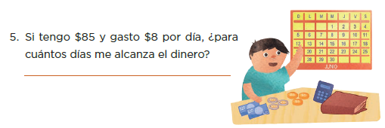

¿Cómo se te ocurre que podemos resolverlo?

Primero podemos ir haciendo grupos de 8 usemos la tabla del 8 ya que iremos colocando 8 pesos a cada día y en vez de sumar muchas veces 8, vamos a multiplicar.

Dime un número que cuando yo lo multiplico por 8 se acerca mucho al 85

8 x 10 = 80 y hasta ahí llega, pero con 8 más sería:
8 x 11 = 88

Ya se pasó. Los dos números están cerca del 85 pero hay que analizar bien el problema para saber cuál de los dos números nos ayuda a responder lo que nos piden.

En este caso 11 es más cercano, pero el niño no tiene $88 pesos.

Entonces yo diría que el dinero que tiene le va a alcanzar para 10 día y le sobran 5 pesos.
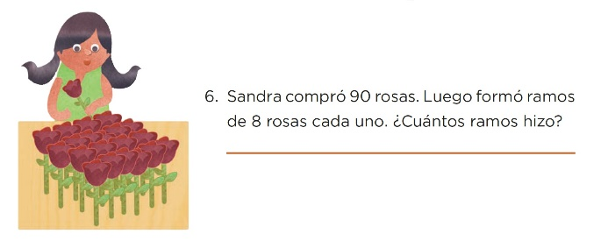

Sandra compró 90 rosas. Luego formó ramos de 8 rosas cada uno. ¿Cuántos ramos hizo?

Entonces lo que yo usaría sería 8 x 11 = 88 eso quiere decir que hizo 11 ramos de 8 flores.

Es que aún no terminaba mi respuesta. Sandra hizo 11 ramos de 8 flores y le sobraron.
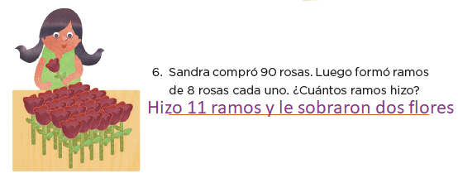

El problema 7 de nuestro libro dice:

Hay que trasladar a 63 alumnos en taxis. Si en cada taxi pueden viajar solamente 5

¿Cuántos taxis se deben contratar?

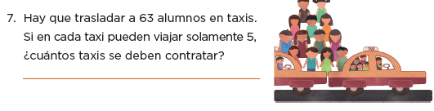

Hay que trasladar a 63 alumnos en taxis. Si en cada taxi pueden viajar solamente 5 ¿Cuántos taxis se deben contratar?

En los problemas anteriores, debía repartir en partes iguales y saber cuántos conjuntos podía hacer o para cuántos me alcanzaba, y se vio que sobraba, ya que no podíamos juntar para un conjunto más; en esta ocasión es diferente, ya que los 63 niños y niñas se deben trasladar, no puedo dejar a 3 niños y niñas ahí, solos y solas. Así que necesitamos pedir un taxi más, aunque no lo llenen.

Entonces te voy a proponer dos situaciones rápidamente y tú me dices en cuál puede sobrar y en cuál no.
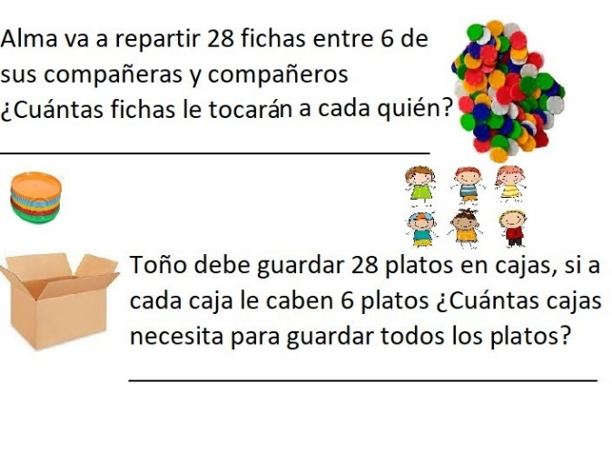

Alma va a repartir 28 fichas entre 6 de sus compañeros y compañeras. ¿Cuántas fichas le tocarán a cada uno?

Toño debe guardar 28 platos en cajas, si a cada caja le caben 6 platos, ¿Cuántas cajas necesita para guardar todos los platos?

Alma va a repartir fichas a 6 compañeros y compañeras y Toño tiene que guardar los platos, ¿A quién le puede sobrar sin que suceda nada?

Como son 6 compañeros y compañeras, haría bloques de 6 y para más rápido usaría la tabla del 6 (Señala la tabla del 6 y va haciendo referencia a ella mientras habla) 6 x 4 = 24, 6 x 5 = 30. 6 x 4 es el que más se acerca sin pasarse, eso quiere decir que a cada uno le va a dar 4 fichas y le va a sobrar 4 porque ya no alcanza para que le dé una más a cada uno.

Nuevamente haría el mismo proceso, pero en este caso en vez de escoger 6 x 4 = 24, escogería 5 cajas porque si sólo usara 4 cajas quedarían 4 platos sin guardar, eso quiere decir que necesito una caja más y en esa caja sólo habrá 4 platos.

Nos despedimos, pero me gustaría recordarte que un reparto se trata de agrupar cosas en diversos conjuntos, sin embargo, hay que analizar cada situación, ya que hay ocasiones en las que no podemos agrupar todos los objetos y nos pueden sobrar, pero también hay situaciones en las que el sobrante modifica la respuesta como en el caso del taxi y de Toño.

Si te es posible consulta otros libros y comenta el tema de hoy con tu familia.

¡Buen trabajo!

Gracias por tu esfuerzo.

Para saber más:
Lectura

https://www.conaliteg.sep.gob.mx/primaria.html

